Российская Федерация
Республика Хакасия
Алтайский район
Администрация Белоярского сельсовета

П О С Т А Н О В Л Е Н И Е

«_18_» февраля 2014г. с. Белый Яр № 32

О предоставлении разрешения на условно разрешенный вид использования земельных участков для «индивидуального жилищного строительства».

В соответствии с ч.11 ст.39 Градостроительного кодекса Российской Федерации, п.5 ст.4 Федерального закона № 191-ФЗ «О введении в действие Градостроительного кодекса Российской Федерации» от 29.12.2004г, статьей 14 Федерального закона «Об общих принципах организации местного самоуправления в Российской Федерации» от 6.10.2003года № 131-ФЗ, Устава муниципального образования Белоярский сельсовет, в соответствии с принятым решением собственником о разделе земельного участка, образовано 30 (тридцать) земельных участков, границы и площади которых будут уточнены по результатам межевания, администрация Белоярского сельсовета

ПОСТАНОВЛЯЕТ:

1. Предоставить разрешение на условно разрешенный вид использования земельных участков «для индивидуального жилищного строительства» для следующих земельных участков:
- образованных в результате раздела земельного участка с кадастровым номером 19:04:010301:74 - земельных участков с № 1 по № 29 (схема- приложение №1 );
2. Обратиться в Управление Федеральной службы государственной регистрации, кадастра и картографии по Республике Хакасия для изменения условно разрешенного вида использования земельных участков, указанного в п.1 настоящего Постановления.
3. Настоящее постановление подлежит официальному опубликованию и размещению на сайте Администрации Белоярского сельсовета.
4. Контроль за исполнением настоящего постановления оставляю за собой.

Глава
Белоярского сельсовета И.Н.Логинов

Отпечатано в 7-и экз.
1-й – в администрацию Белоярского сельсовета
2-й – в прокуратуру Алтайского района
3-й – в дело
4,5 – в кадастровую палату
Исполнитель : Пантелеенко Н.С.
Исп. Пантелеенко Н.С. 2-12-58

Приложение 1 к Постановлению
от «___» февраля 2014 г № ______
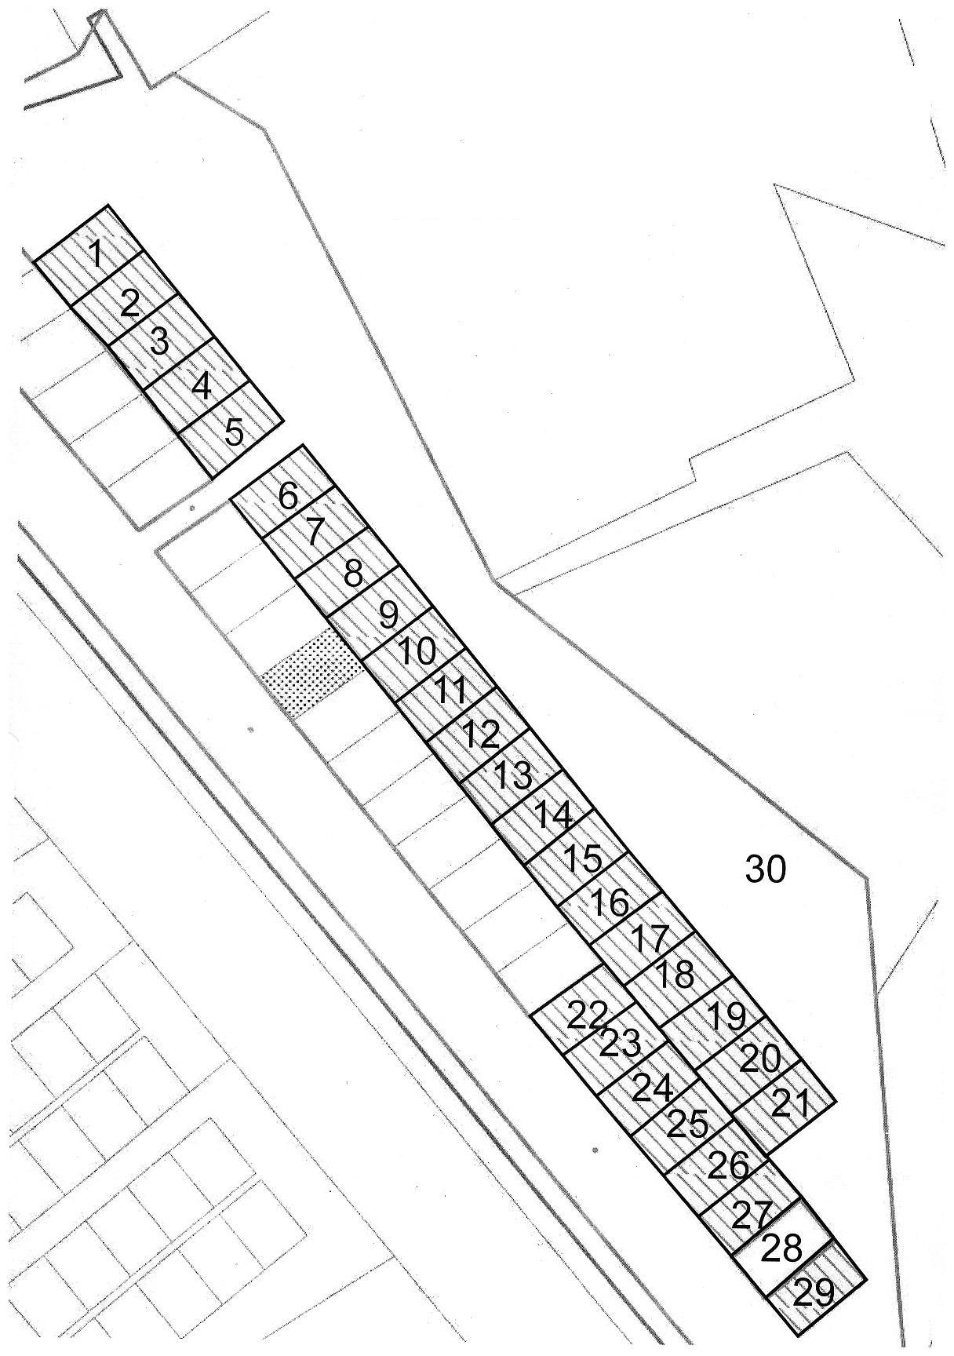

Схема раздела земельного участка
19:04:010301:74

